МИНИСТЕРСТВО ОБРАЗОВАНИЯ И НАУКИ РОССИЙСКОЙ

ФЕДЕРАЦИИ

Федеральное государственное бюджетное образовательное учреждение

высшего образования

УЛЬЯНОВСКИЙ ГОСУДАРСТВЕННЫЙ ТЕХНИЧЕСКИЙ УНИВЕРСИТЕТ

Дисциплина: «**Системы искусственного интеллекта**»

**Лабораторная работа №1**

**Вариант №5**

Выполнил:

студент 4 курса, гр. ИВТВМбд-41

Захарычев Никита

Проверил:

Святов Кирилл Валерьевич

г. Ульяновск, 2017

**Общее задание**

1. Сгенерировать csv файл, содержащий 3 столбца: x1, x2, y (> 400 строк). Вид функции определяется вариантом (диапазон выбирается студентом).
2. Открыть файл и сформировать 2 графика в одном окне: x1(x) и x2(x) на одном графике и y(x1), y(x2) на другом. Графики необходимо построить с использованием matplotlib (для функции y отобразить точки на графике).
3. Вывести на консоль для каждого столбца (x1, x2, y): среднее, минимальное и максимальное значения.
4. Сохранить в новый csv файл те строки, для которых выполняется условие: x1 меньше среднее_x1 или x2 меньше среднее_x2
5. С использованием mplot3D построить 3D график функции y(x1, x2) в отдельном окне.

**5 Вариант -** x1 = x^2 - 50; x2 = 0.001 * x

**Реализация**

Покдлючаем необходимые библиотеки для работыimport numpy as np

import pandas as pd

from mpl_toolkits.mplot3d import axes3d

import matplotlib.pyplot as plt

import random

Функции, заданные по варианту

def funct_x1(x):

return x ** 2 - 50

def funct_x2(x):

return 0.001 * x

Формируем последовательности для x1, x2, y

array_x = np.arange(1, 400, 1)

x1 = [funct_x1(x) for x in array_x]

x2 = [funct_x2(x) for x in array_x]

y = [random.randint(1, 400) for x in range(1, 400)]

Переводим x1, x2, y в массив numpy

x1 = np.array(x1)

x2 = np.array(x2)

y = np.array(y)

Формирование файла CSV при помощи frame pandas`a

df = pd.DataFrame({'x1':x1, 'x2':x2, 'y':y})

df.to_csv("Lab1_res.csv",sep= '\t', index = False)

print(df)

Вывод сохраненного файла CSV

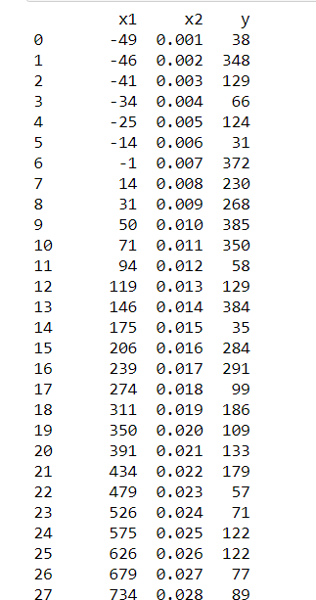

Формирование графика x1(x), x2(x) и его вывода

plt.plot(array_x, df[['x1']], label='x1')

plt.plot(array_x, df[['x2']], label='x2')

plt.grid(True)

plt.legend(loc='best')

plt.xlabel('x', fontsize=15)

plt.ylabel('x1, x2', fontsize=15)

plt.show()

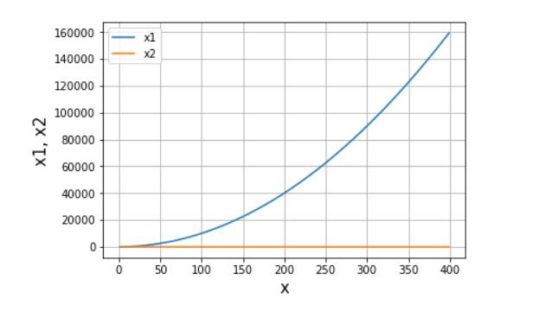

Формирование графика y(x1), y(x2) и его вывода

plt.plot(df[['x1']], df[['y']], 'o', label='y(x1)')

plt.plot(df[['x2']], df[['y']], 'o', label='y(x2)')

plt.grid(True)

plt.legend(loc='best')

plt.xlabel('x1, x2', fontsize=15)

plt.ylabel('y', fontsize=15)

plt.show()

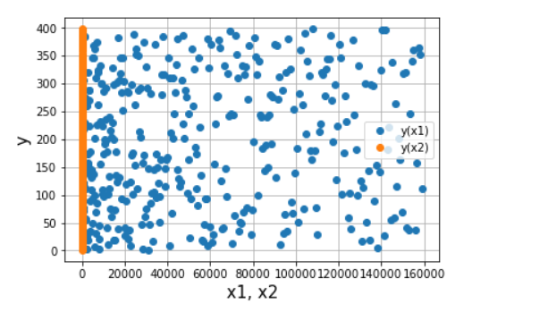

Выводим среднее значение по столбцам

print 'Среднее значение по х1: {0}' .format(np.mean(x1))

print 'Среднее значение по х2: {0}' .format(np.mean(x2))

print 'Среднее значение по y: {0}\n' .format(np.mean(y))

Выводим минимальное значение по столбцам

print 'Минимум по х1: {0}' .format(np.min(x1))

print 'Минимум по х2: {0}' .format(np.min(x2))

print 'Минимум по y: {0}\n' .format(np.min(y))

Выводим максимальное значение по столбцам

print 'Максимум по х1: {0}' .format(np.max(x1))

print 'Максимум по х2: {0}' .format(np.max(x2))

print 'Максимум по y: {0}\n' .format(np.max(y))

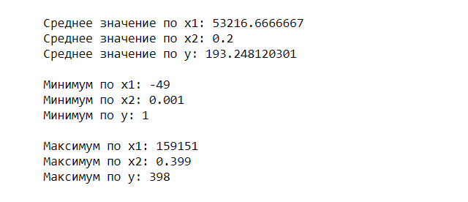

Осуществляем выборку строк по условию и сохранение в файл

df2 = df[(df.x1 < np.mean(x1)) | (df.x2 < np.mean(x2))]

df.to_csv("Lab1_res_2.csv",sep= '\t', index = False)

Формируем 3D график функции y(x1, x2) с использованием mplot3D

fig = plt.figure()

ax = fig.add_subplot(111, projection='3d')

x1 = df[['x1']]

x2 = df[['x2']]

y = df[['y']]

ax.scatter(x1, x2, y)

plt.xlabel('x1', fontsize=15)

plt.ylabel('x2', fontsize=15)

plt.show()

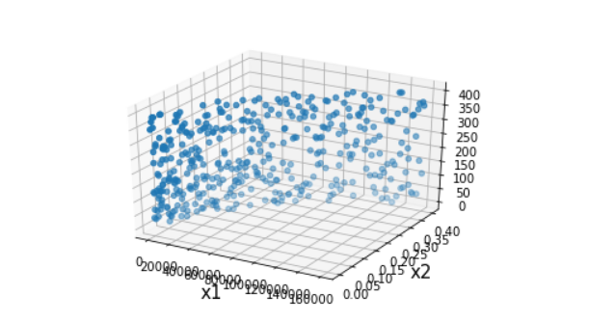

**Вывод**

В ходе лабораторной работы были получены навыки в программировании на языке Python, а также освоены библиотеки Python, использованные при выполнении данной лабораторной работы.